Конспект непосредственно образовательной деятельности
Тема: «В гостях у бабушки Загадушки» (развитие речи детей через игру)
Группа: средняя
Цель: Учить детей составлять описательный рассказ по серии картинок
Задачи:
- Развивать связную монологическую речь: учить детей составлять повествовательный рассказ по серии картинок, из личного опыта.
- Стимулировать и развивать речевое творчество детей.
- Развивать словарь детей посредствам расширения представлений о домашнем животном – кошке.
- Воспитывать умение слушать друг друга и бережно относиться к животным.
- Поддерживать интерес к рассказыванию по собственной инициативе.
Методы и приёмы:
- Наглядные:
сюрпризный момент
рассматривание картинок
- Словесные:
отгадывание загадки
беседа
проблемная ситуация
рассказывание по картинкам
творческое рассказывание
- Практические:
дидактическая игра
активизация творческой деятельности
создание полезного продукта
Интеграция: ОО «Речевое развитие», ОО «Познавательное развитие», ОО «Социально – коммуникативное развитие»
Материал: Костюм бабушки, кошка с котятами в корзинке, котята – кусочки меха, 4 корзинки, картинки серии «Продукты»: молоко, рыба, колбаса, гриб,
конфеты (4 набора), 4 сюжетные картинки,3 – 4 фотографии из жизни кошки,
нераскрашенные картинки с изображением котёнка.
Методическое руководство:
«Большие ножки шагают по дорожке
Маленькие ноги бегут по дороге.
Долго ль коротко шли, ко мне
Бабушке Загадушке в гости пришли.
- Здравствуй, солнце золотое!
Здравствуй, небо голубое!
Здравствуй, вольный ветерок!
Здравствуй, маленький дубок!
Мы живём в родном краю –
Всех я вас приветствую.
Проходите не стесняйтесь,
По удобней располагайтесь.
Сяду рядышком на лавку
С вами вместе посижу
Загадаю вам загадку
Кто смышлёней погляжу.
Загадка:
«Мордочка усатая,
Шубка полосатая,
Часто умывается,
А с водой не знается». ( Кошка)
Сегодня мы с вами поговорим о кошке.
У меня живёт кошка Мурочка, но она живёт не одна.
А с кем? Посмотрите, сколько маленьких котят, спит у меня в корзинке.
(В корзинке лежат кусочки меха)
Возьмите себе, осторожно одного, погладьте приговаривая:
«У котёночка шубка мохнатенькая
У котёночка мордочка усатенькая
У котёночка мягкие лапки, а в лапках у него царапки».
Какая шёрстка у котёнка? Пушистая, мягкая, гладкая, мохнатая, тёплая …
Что любит делать котёнок? Ласкаться, бегать, лакать, умываться, играть …
Ой, ребята вы слышите кто – то жалобно мяукает. Что же могло случиться,
ведь мама кошка здесь? Ответы детей.
Ребята, наши котята проголодались. А знаете ли вы, чем питается кошка?
Ответы детей.
Кошки любят мясо и рыбу, молоко, но едят и овощи тоже. Едят даже траву,
она так и называется «кошачья трава» и помогает кошкам полечить животик.
А сейчас, ребята, встаньте парами кто с кем хочет и подойдите к столам.
Сейчас мы с вами поиграем в игру «Накорми кошку».
У вас на столах лежат корзинки и разные продукты. Среди всех картинок вам
нужно выбрать только те продукты, которые с удовольствием съест кошка.
Детям предлагается в парах за столами из картинок серии: «Продукты» выбрать мясные, молочные продукты и рыбу. Хозяюшка просит назвать продукты, выбранные для кошки.
Это ест кошка мама, а наши котятки тоже хотят есть. Чем можно покормить
маленьких котят? Молоком.
Инсценировка:
«Ко – ко – ко пьют котята молоко». (Дети подговаривают)
Как же испачкались наши котята. Что же делать? (Дети высказывают свои предположения) Кошки очень чистоплотные животные и умываются всегда сами, а маленьких котят вылизывает их кошка мама.
«У котёнка шёрстка гладкая, и она наверно сладкая
Потому что Васька рыженький часто шёрстку лижет.
Покажите как.
Маленькие котята, как маленькие дети очень любят играть?
Чем они любят играть? Ленточками, клубочками, бантиками…
Значит котята какие? Игривые, озорные, смешные, весёлые, подвижные.
А теперь у маленьких котят глазки спать хотят. Давайте положим котят в корзинку, рядом с их мамой кошкой. И мы с вами немножко отдохнём:
Физминутка:
Вот кот – коташка Круговые движения вокруг лица
Круглая мордашка
И на каждой лапке Сжимаем и разжимаем пальцы рук
Коготки царапки
Всё ему игрушки Развести руки в стороны
Мячик и катушка Круговые движения кистями рук
Котик словно мячик
По квартире скачет Прыжки
А сейчас мы с вами придумаем рассказ о котёнке, который жил летом в деревне, а помогут нам вот эти картинки.
Вывешиваются 4 картинки, дети их рассматривают.
Вопросы к детям:
- Что делала бабушка, до того как она уснула? Вязала чулок.
- О чём подумал котёнок, когда увидел клубок? Им можно поиграть.
- Почему клубок так быстро покатился по дорожке? Клубок покатился с горки.
- Куда же исчез клубок? Распутался, только нитки остались лежать на дороге.
Ребята, кто хочет придумать свой рассказ о котёнке? Не забывайте, что у вашего рассказа должно быть название, подумайте, как вы его начнёте и как
закончите, как вы назовёте котёнка и бабушку.
Спрашиваю 2 – 3 детей.
Чей рассказ вам понравился больше и почему?
У меня есть для вас сюрприз, сегодня Аня принесла фотографии своей кошки
и хочет нам о ней рассказать. Рассказ ребёнка.
Анализ рассказов воспитателем.
Я приготовила для вас вот такие картинки с изображением озорного котёнка.
Дома вы их раскрасите и придумаете новые рассказы о котёнке.

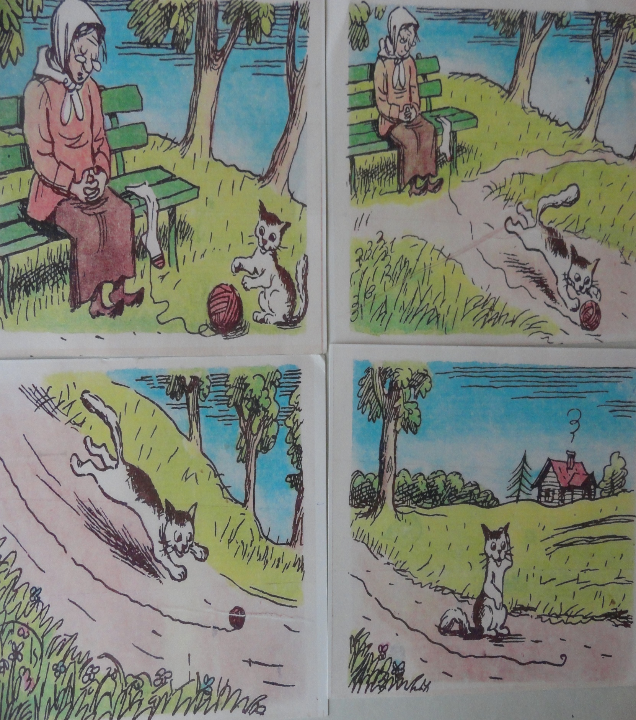

«Речевое развитие»
Стрюк Евгения Владимировна
Средняя группа
«В гостях у бабушки»
Образовательная деятельность: «Речевое развитие»
Интегрируемые образовательные области: «Познавательное развитие», «Социально – коммуникативное развитие»
Цель занятия: Учить детей составлять описательный рассказ по серии картинок.
Задачи:
- Развивать связную монологическую речь: учить детей составлять повествовательный рассказ по серии картинок, из личного опыта.
- Стимулировать и развивать речевое творчество детей.
- Развивать словарь детей посредствам расширения представлений о домашнем животном – кошке.
- Воспитывать умение слушать друг друга и бережно относиться к животным.
- Поддерживать интерес к рассказыванию по собственной инициативе.

Этап,  Решаемая задача: | Деятельность педагога | Деятельность детей | Примечание
Организационный момент. Постановка цели. | Загадывание загадки, вопросы к детям, постановка цели. | Отгадывание загадки. Принятие цели. Проговаривание потешки о кошке вместе с воспитателем.
Решение поставленной проблемы. | Объясняет задание, корректирует, анализирует знания детей, осуществляет индивидуальную помощь. | Выбирают мясные, молочные продукты и рыбу, называют выбранные продукты.
Основной этап | Задаёт вопросы по картинкам, осуществляет индивидуальную помощь. | Отвечают на поставленные вопросы воспитателя, составляют описательный рассказ по картинкам.

Планируемый результат:
Иметь: | представления о домашнем животном – кошке.  богатый словарный запас, безошибочно пользоваться обобщающими словами.
Уметь: | составлять рассказ о домашнем питомце из личного опыта.  составлять повествовательный рассказ по серии сюжетных картинок.  отвечать на вопросы воспитателя.  находить выход из проблемных ситуаций.  работать в парах.
Знать: | правила общения с домашними животными.

